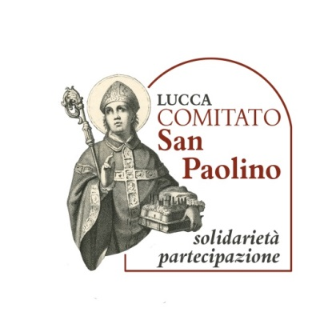

VENERDI’ 5 GENNAIO 2018 ORE 17,30

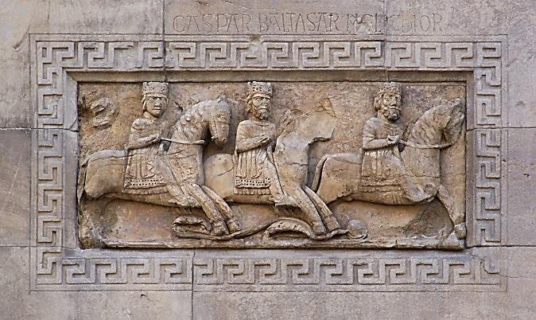

“ARRIVANO I RE MAGI
A CAVALLO “

Ore 17,30 Via V.Veneto (in fondo alla discesa delle mura):
Arrivo dei Re Magi
Piazza Napoleone : I Re Magi incontrano il popolo
P.za San Michele: I Re Magi incontrano Erode
I Re Magi incontrano l’Angelo
Basilica San Paolino: I Re Magi adorano il Bambino
Insieme a tutti i presenti

